**DAİLY SCRUM NOTLARI**

**21.04.2022- Ekibin Toplanması, Tanışma**

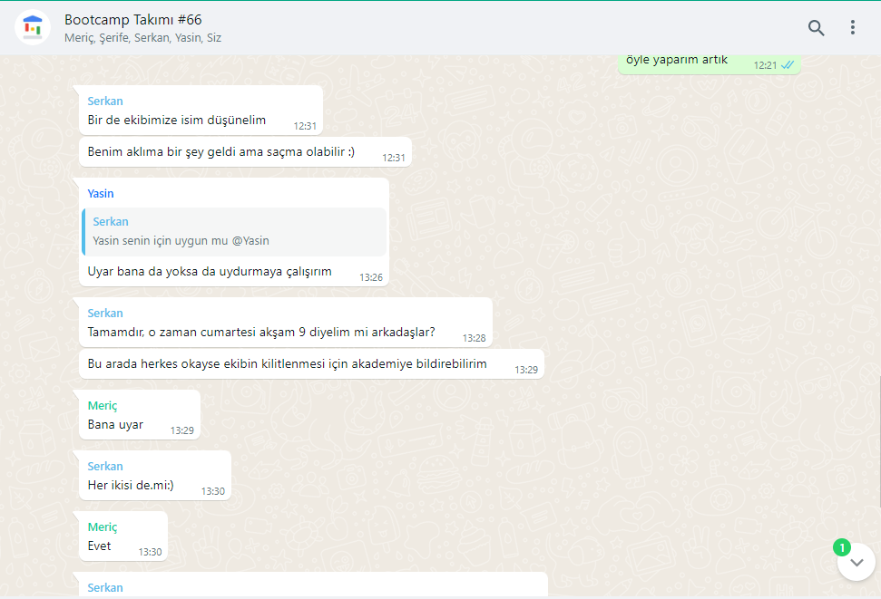

**25.04.2022- Tasarım Çalışmaları, Ürün için Fikir Alışverişi**

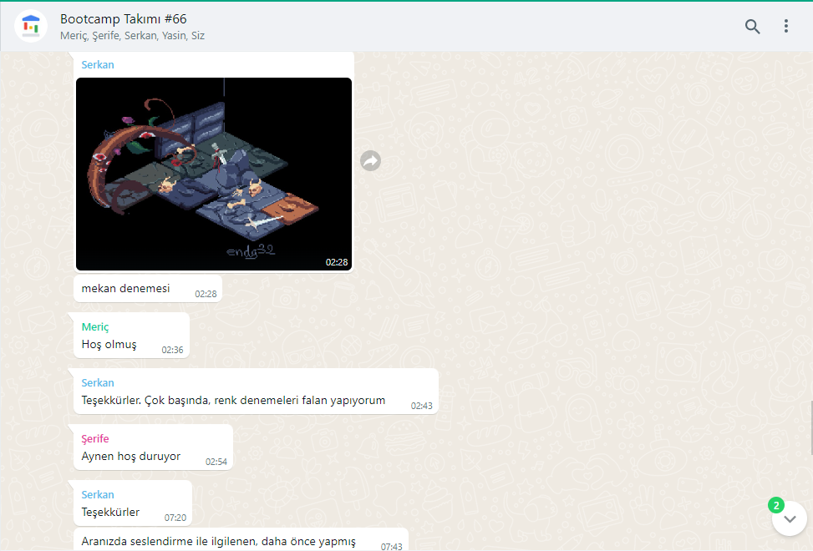

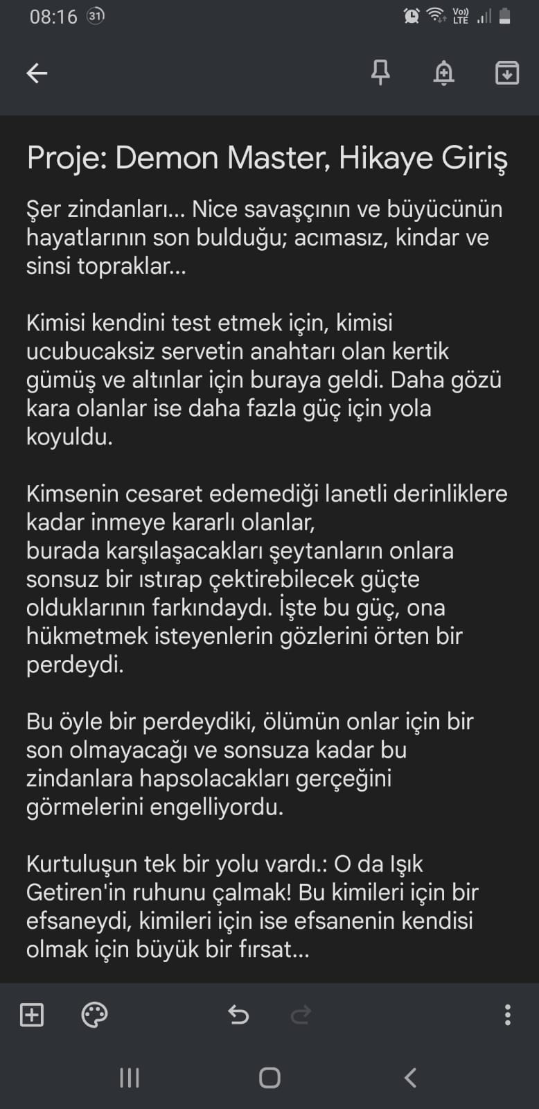

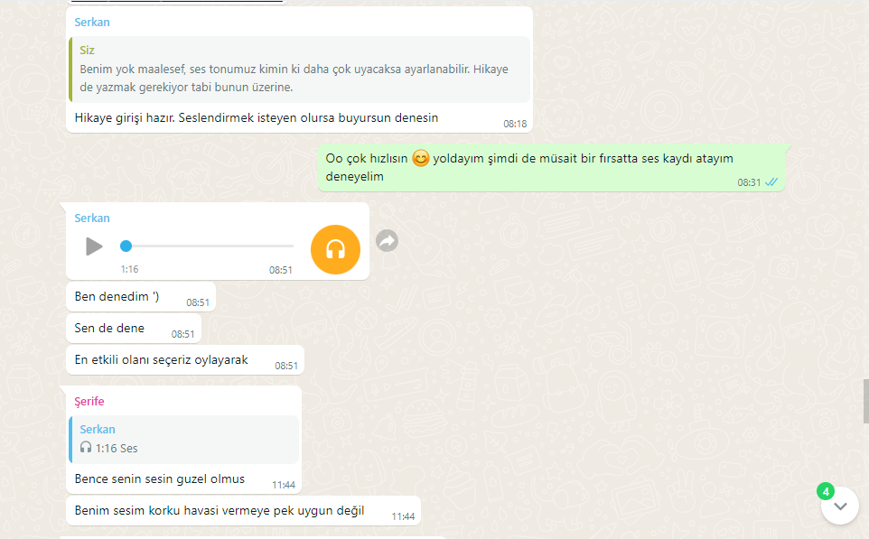

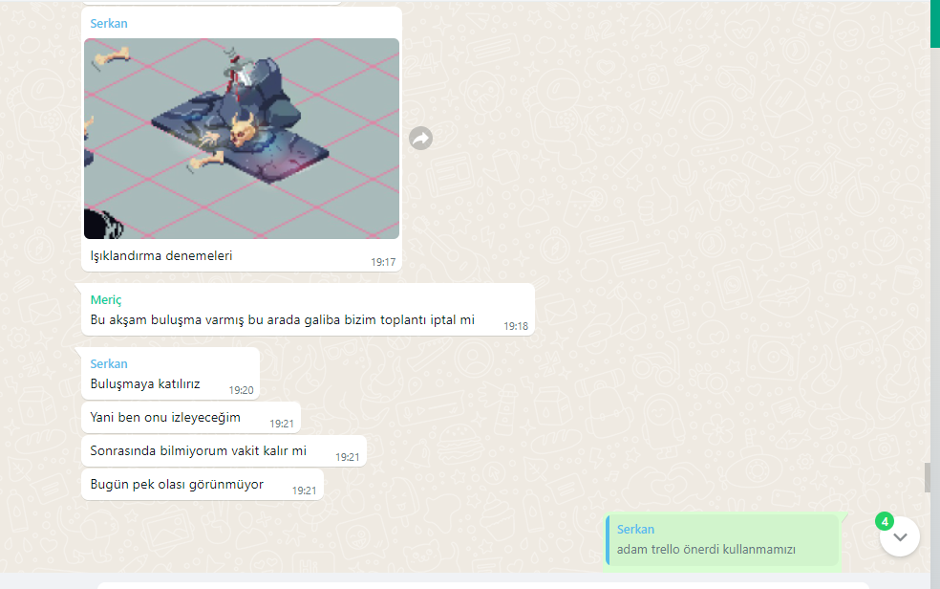

**26.04.2022- Github Repository ve Trello hesabının oluşturulması**

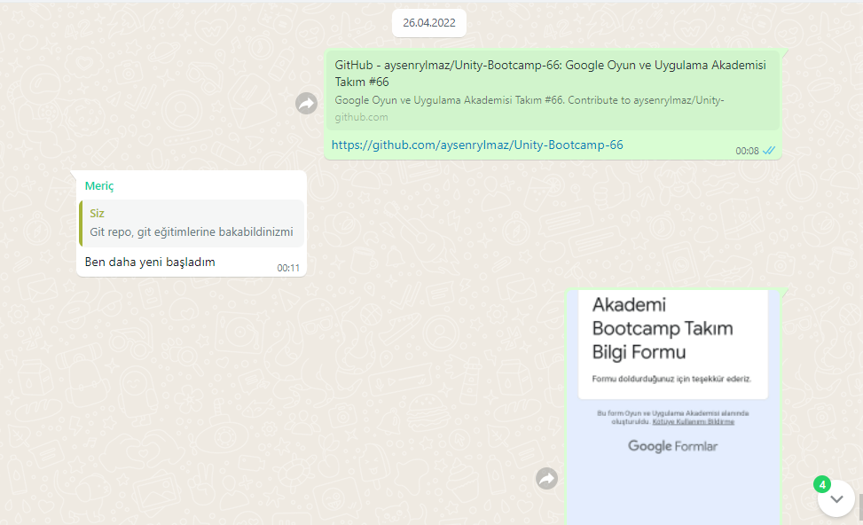

**28.04.2022- Discord Görüşmeleri- Ürün fikri oluşturulabilmesi için 2D oyun incelemeleri**

**\*** [Children of Morta](https://steamunlocked.net/1-children-of-morta-free-digital-download/), Hades, [Eldest Souls](https://steamunlocked.net/4-eldest-souls-free-download/), [Vampire Survivors](https://steamunlocked.net/4-vampire-survivors-free-download/), [Devil May Cry 5](https://www.youtube.com/watch?v=-uUs7qy7FYM)

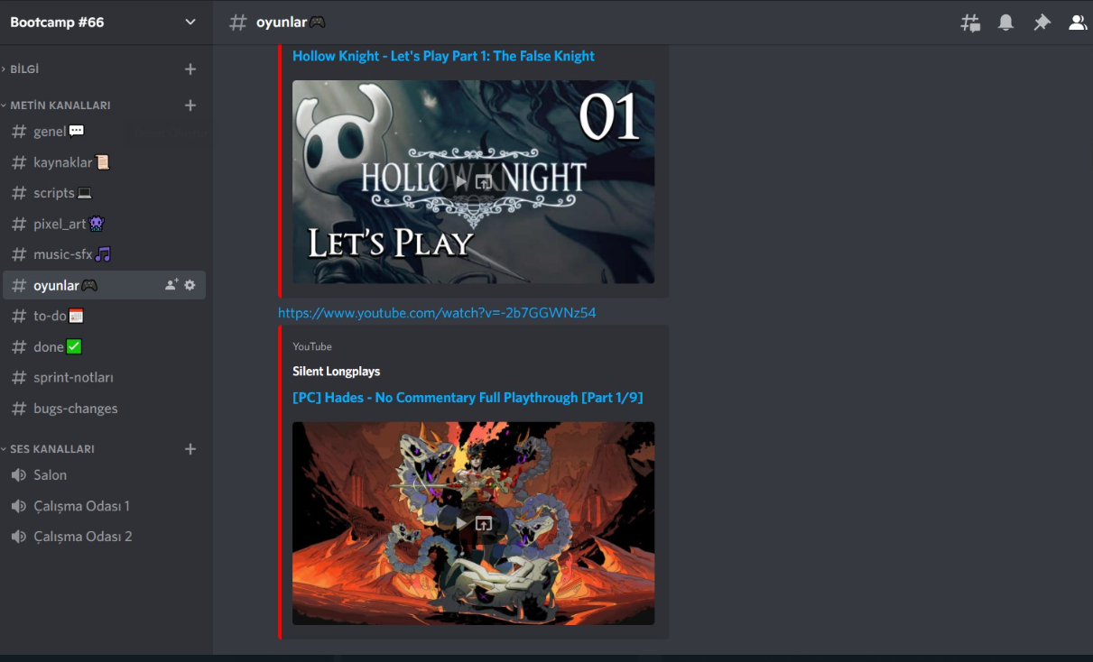

**29.04.2022-Mekanik kodlamaları için görev paylaşımlarının yapılması**

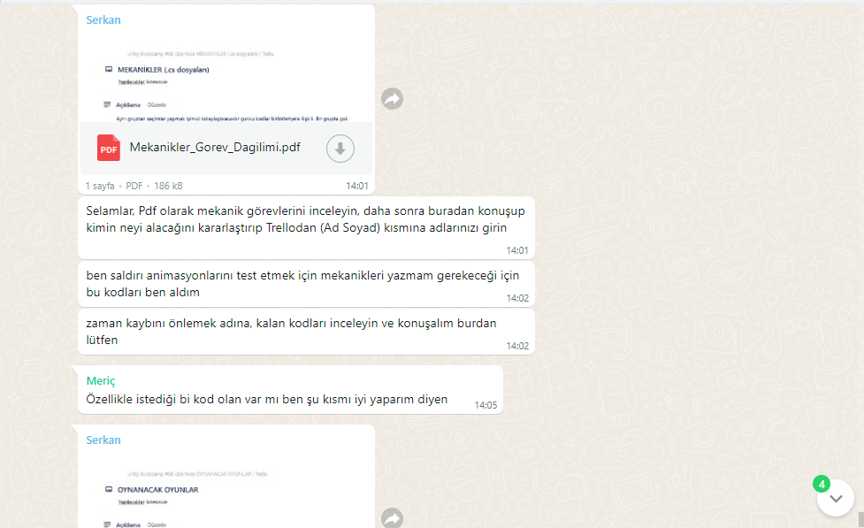

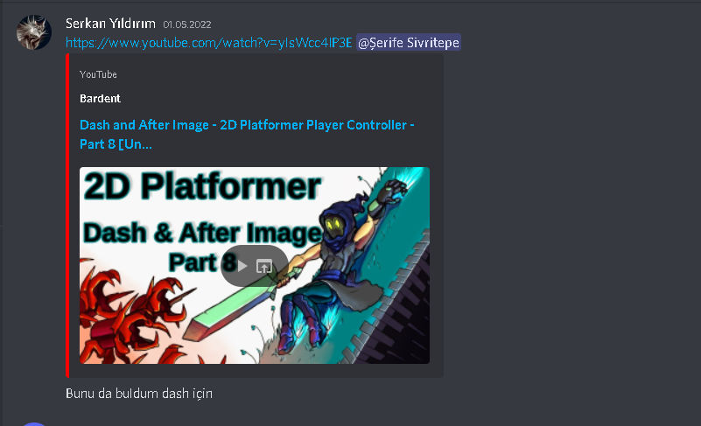

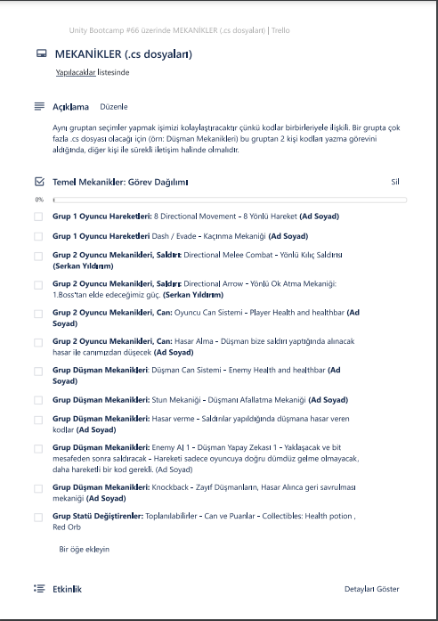

**29.04.2022-Ürün geliştirme için benzer işlerin incelemesi**

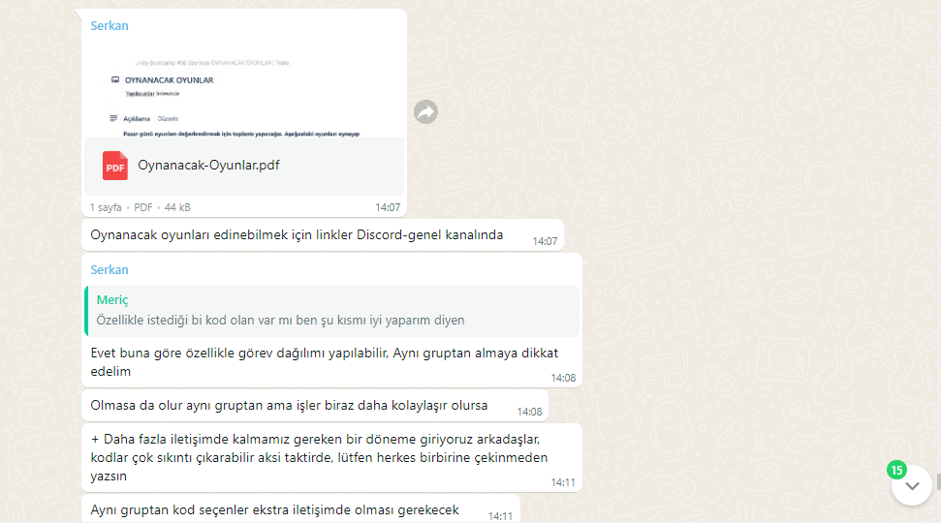

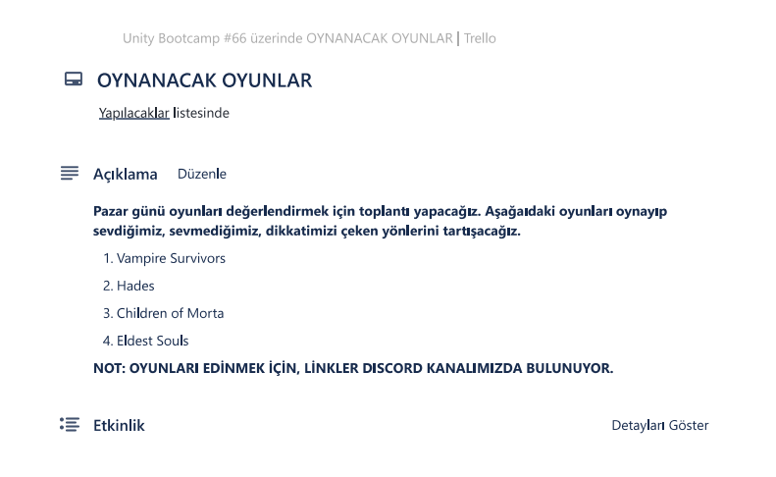

**30.04.2022-Ürün geliştirme için benzer işlerin incelemesi**

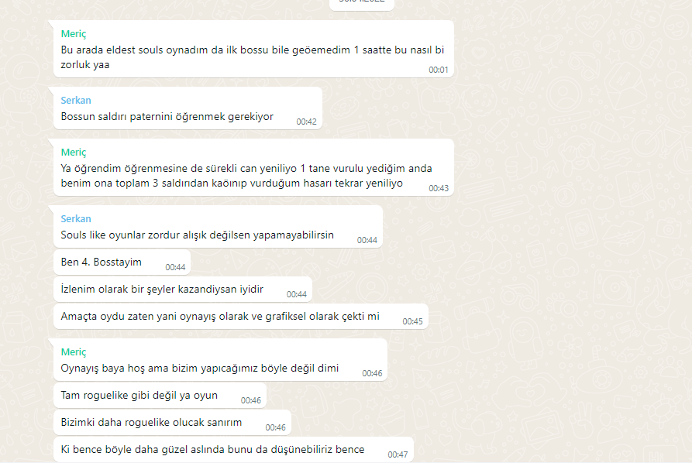

**30.04.2022-Mekanik Denemeleri**

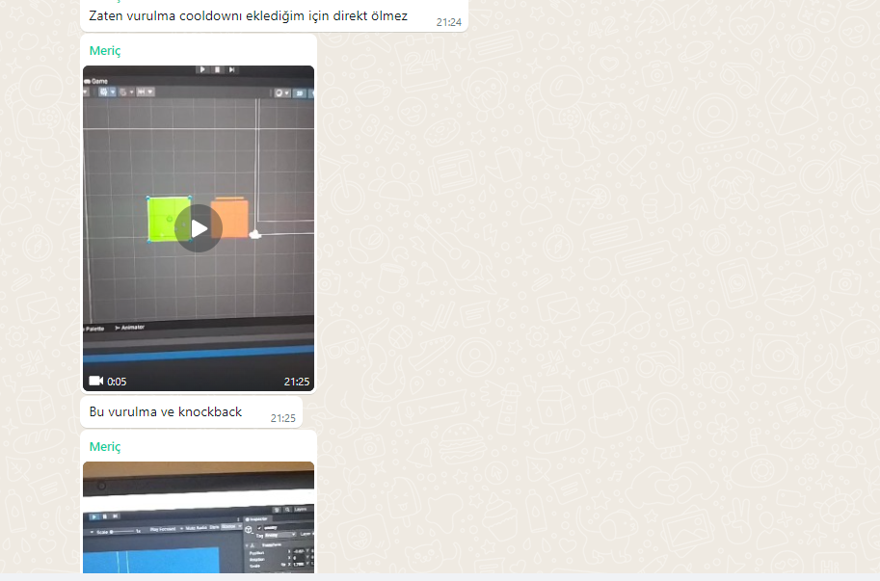

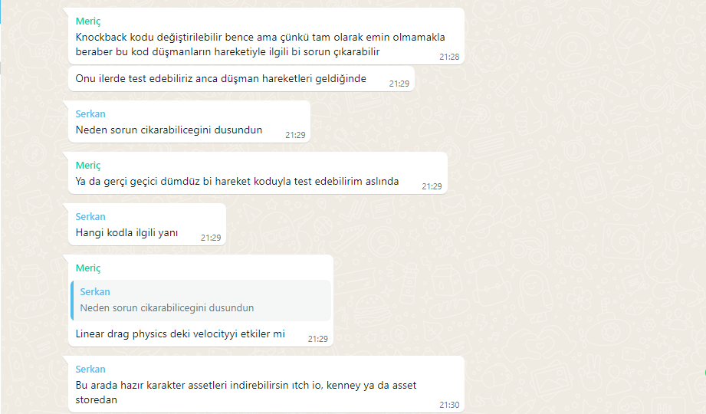

**01.05.2022-Mekanik Denemeleri**

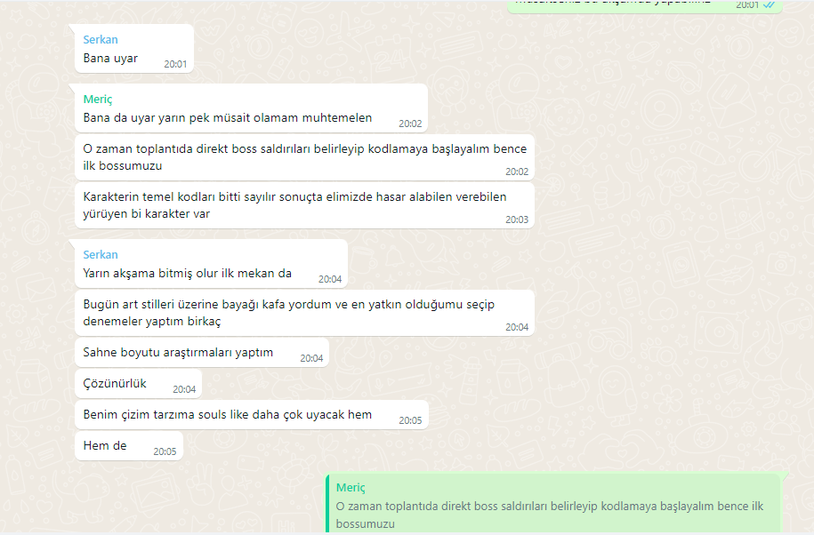

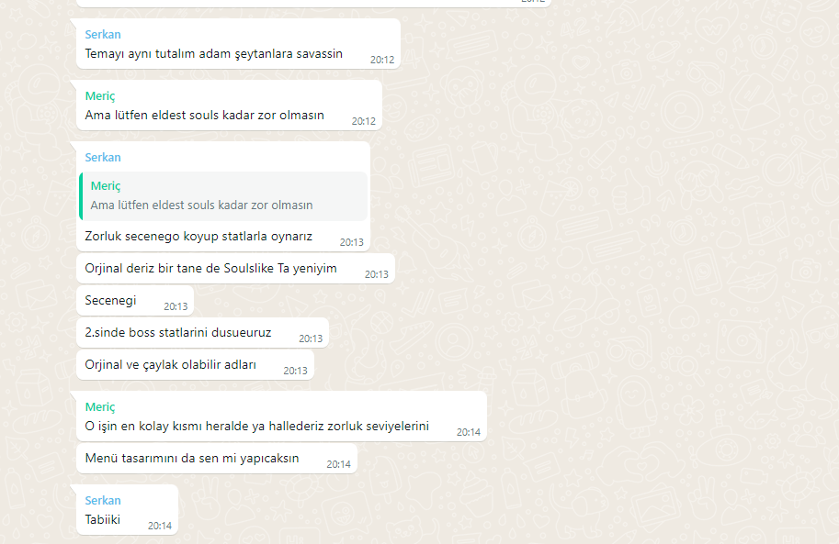

**01.05.2022-Ürün İsmi**

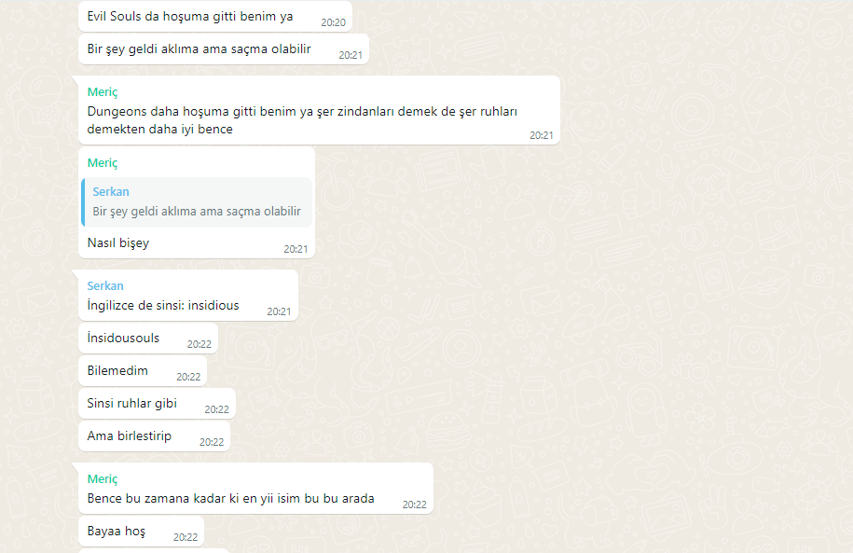

**02.05.2022-İlk Bossun Paint Sketchi**

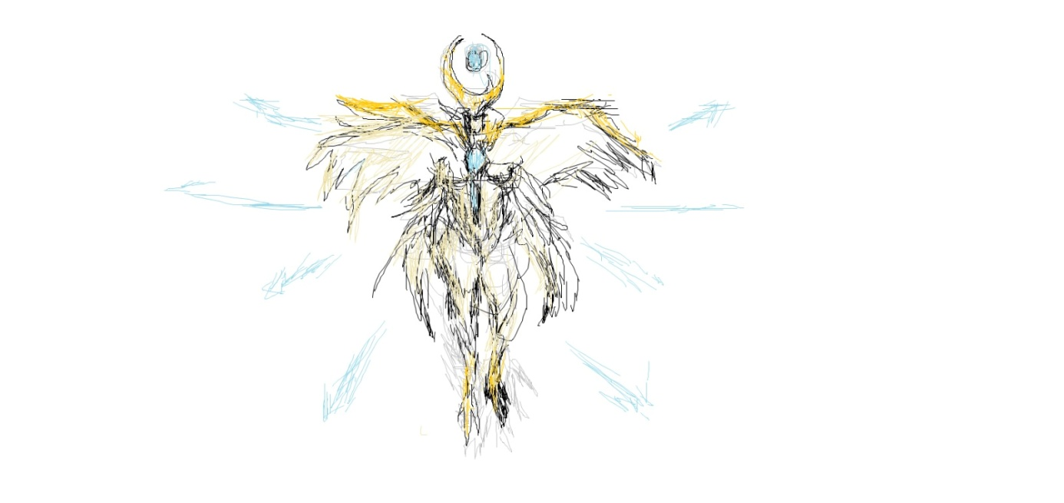

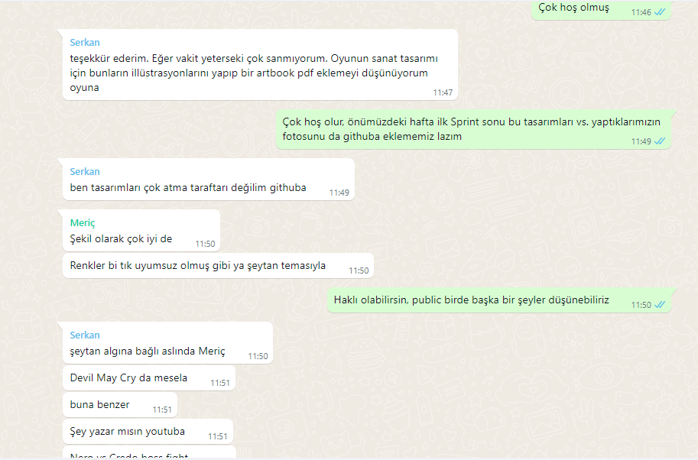

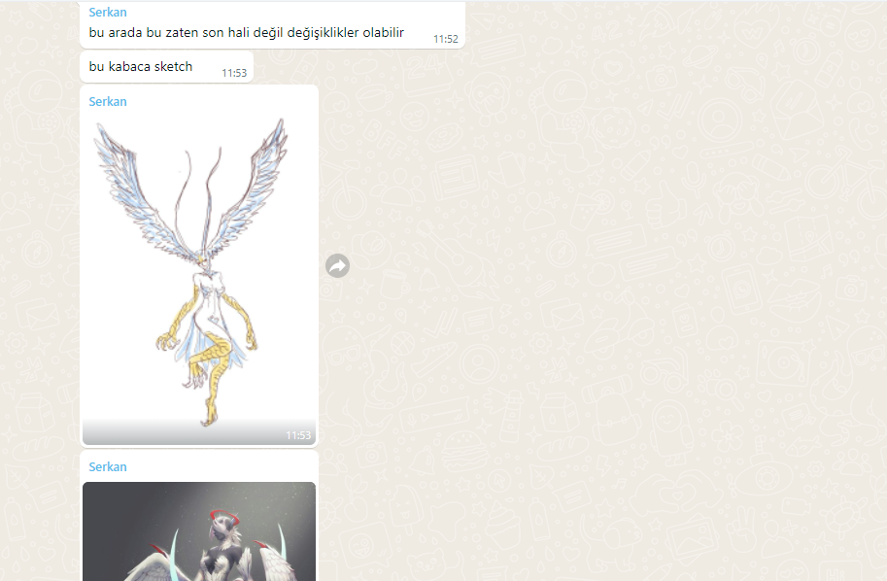

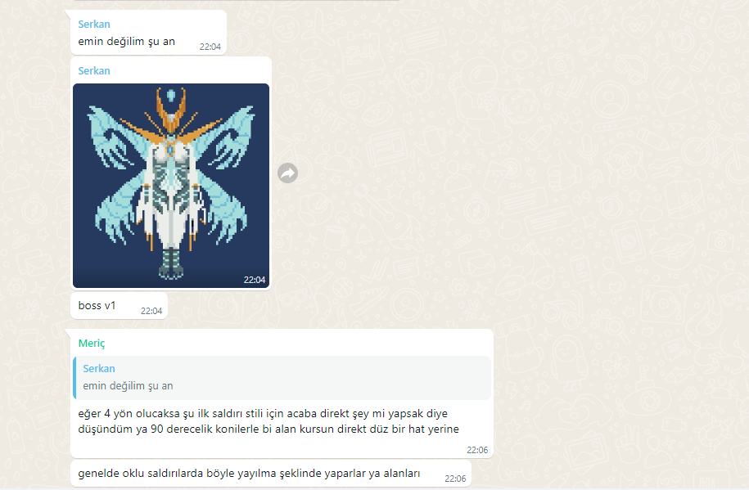

**03.05.2022-Mekanik Denemeleri**

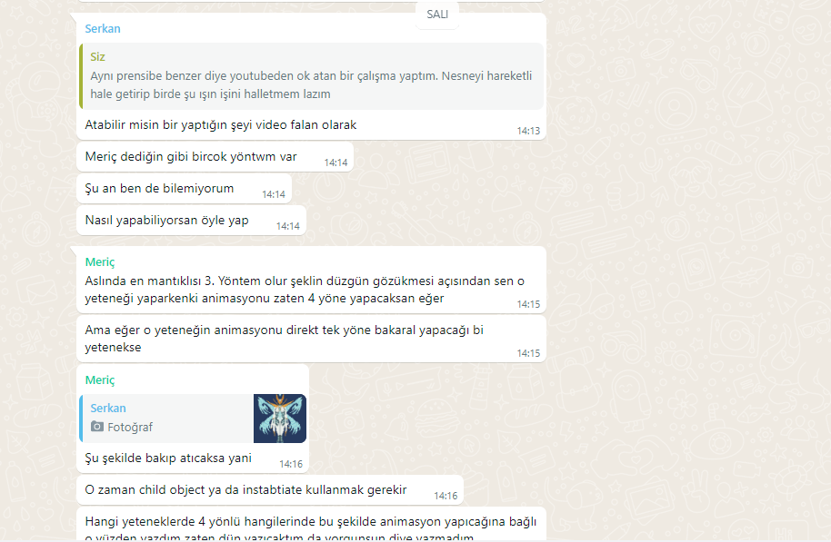

**04.05.2022- Çevre Tasarım Çalışmaları- 1. Sprint Sonu Kod Denemeleri**

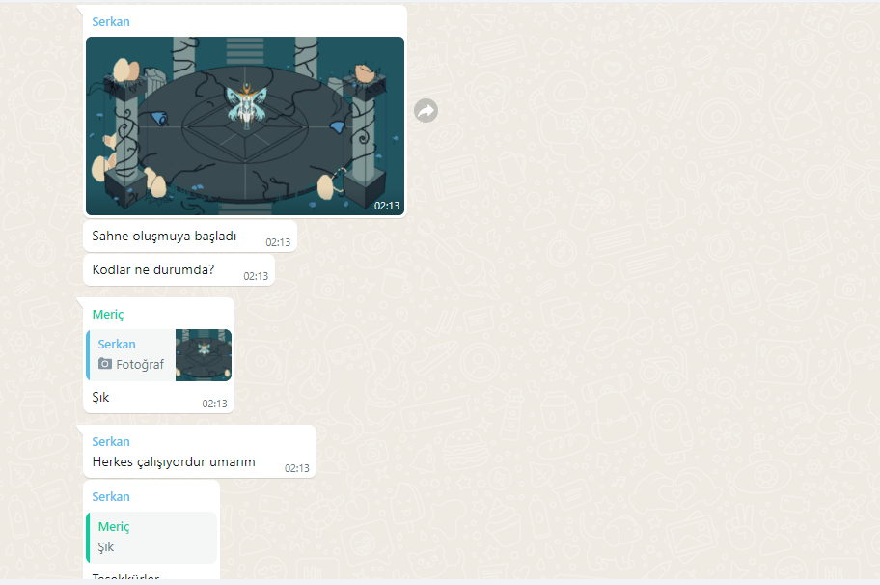

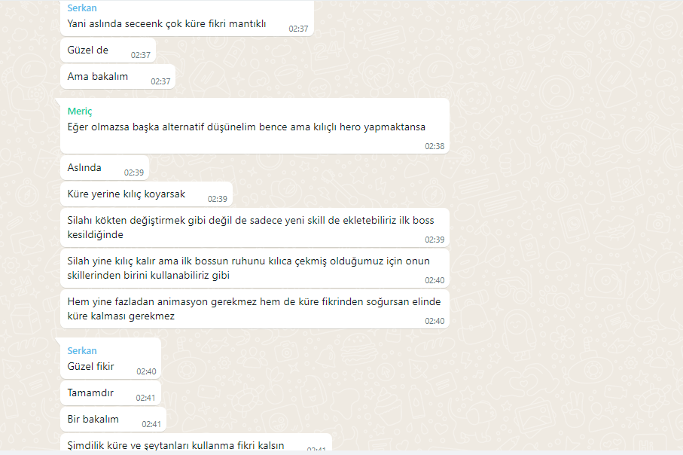

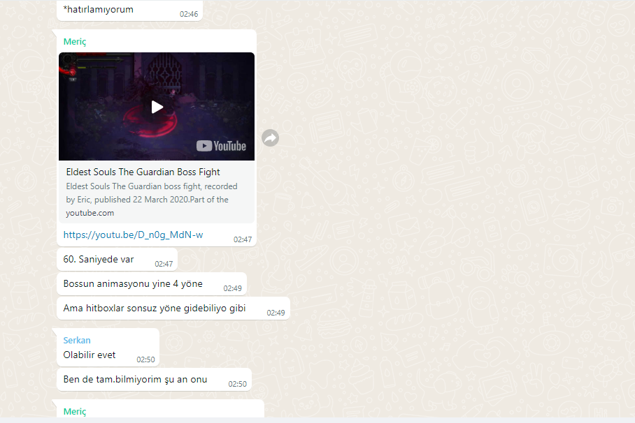

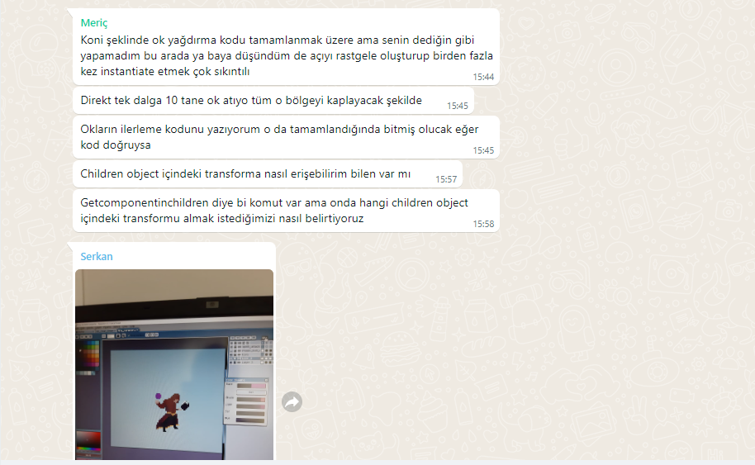

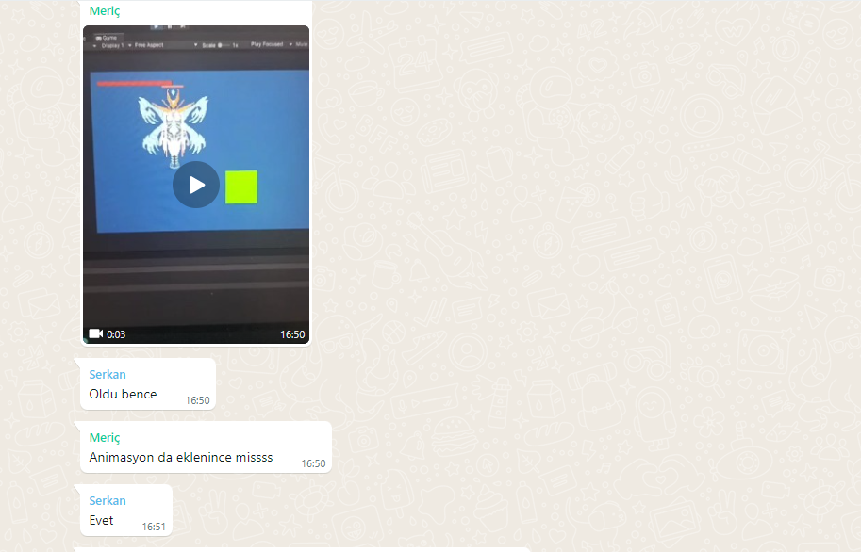

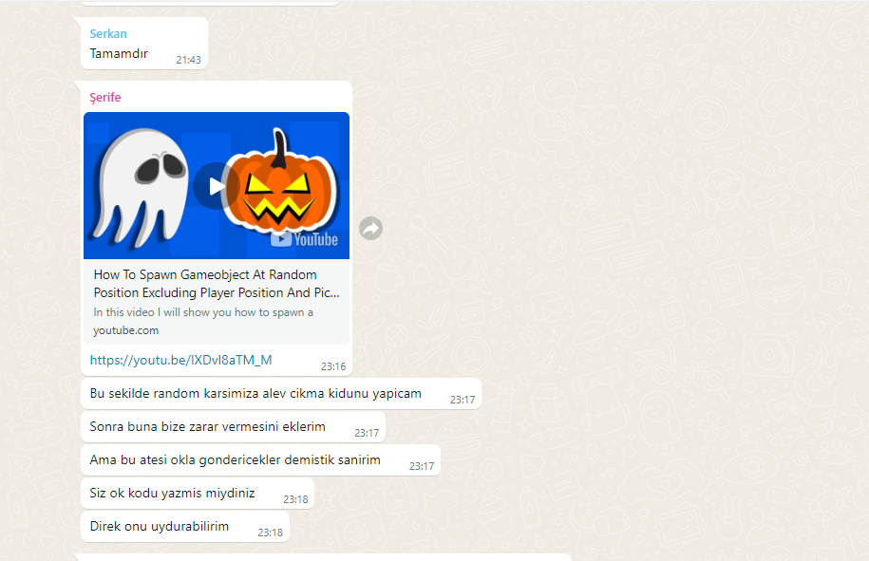

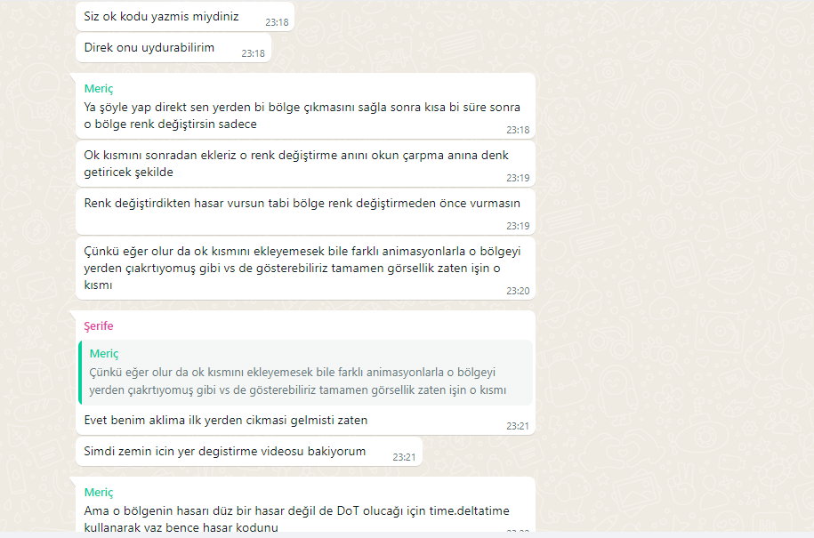

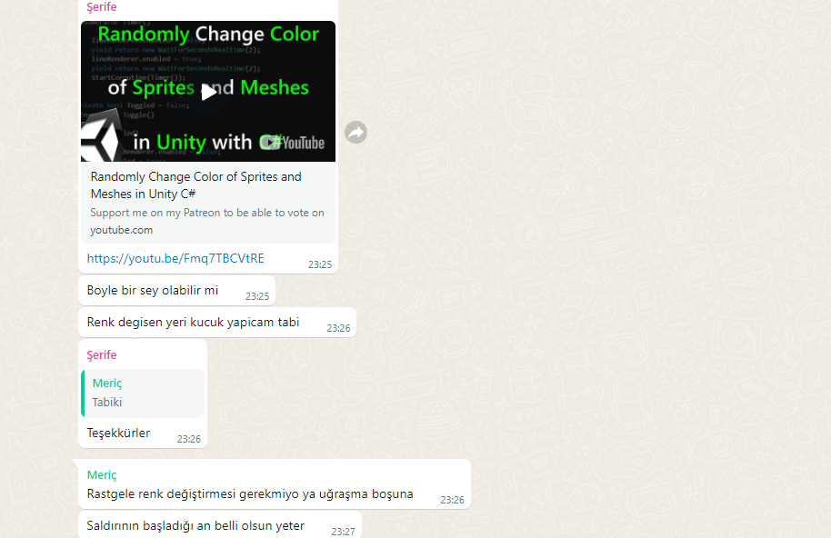

**05.05.2022 1. Sprint Sonu Kod Denemeleri**

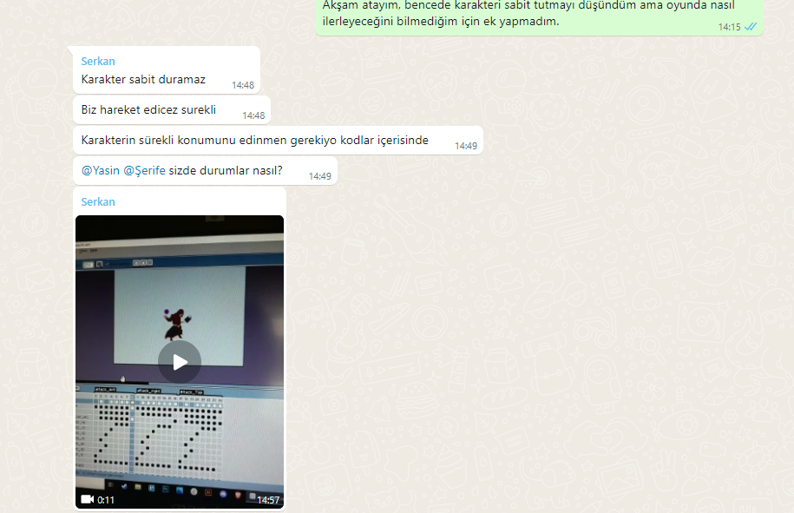

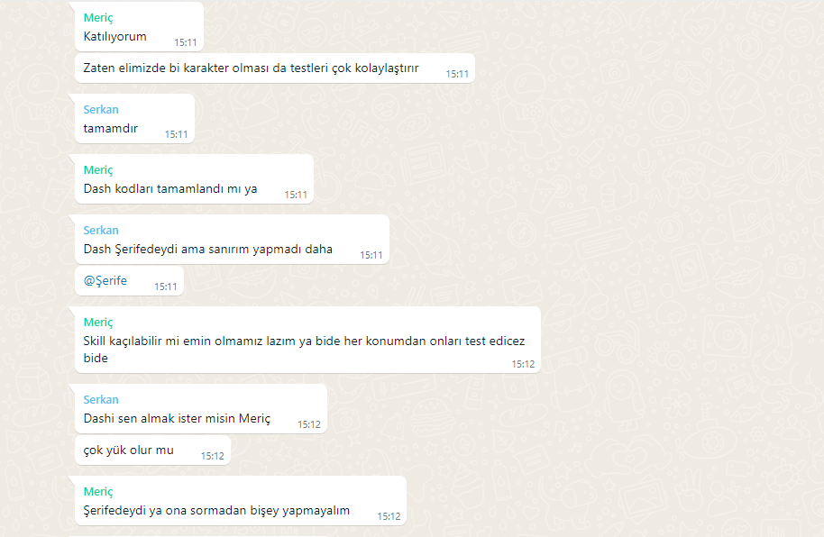

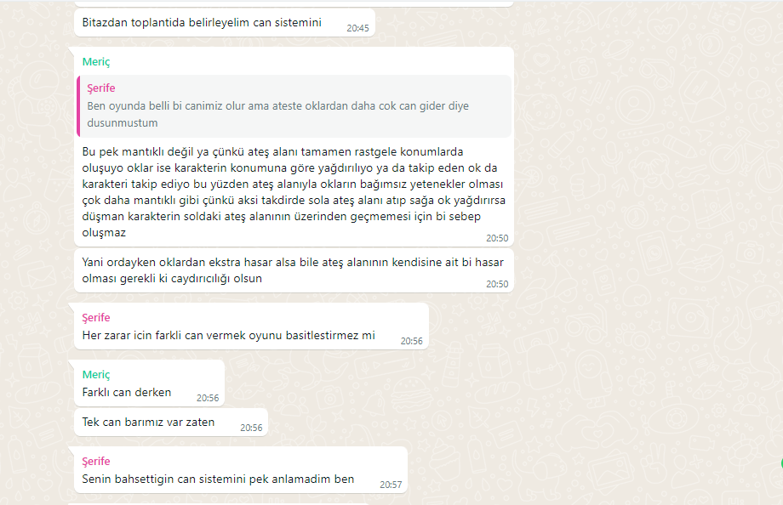

**06.05.2022 1. Sprint Sonu Kod Denemeleri**

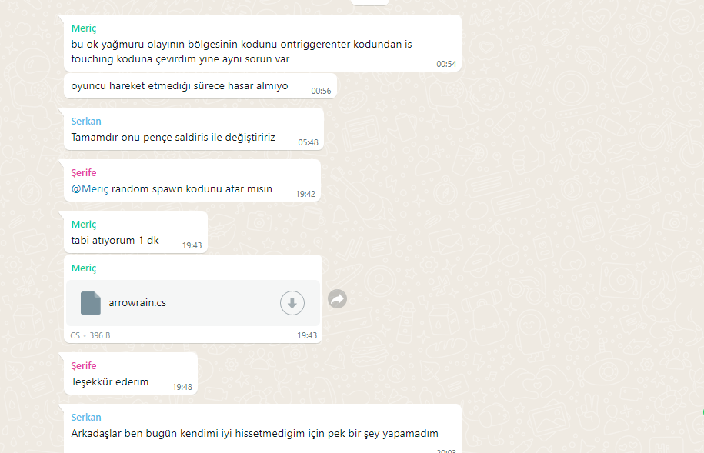

**06.05.2022 Pixel Karakter Tasarımı**

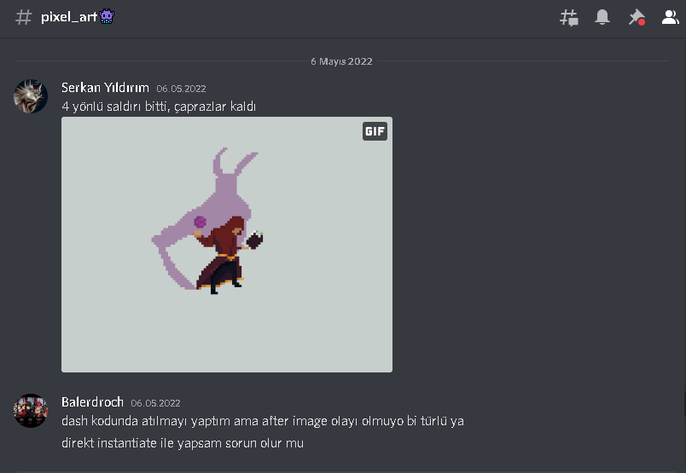

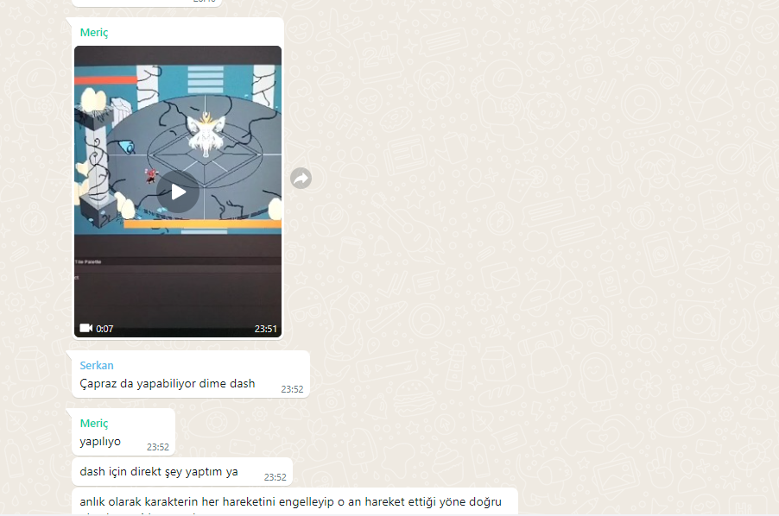

**07.05.2022 1. Sprint Sonu Kod Denemeleri**

